ТЕХНИЧЕСКОЕ ЗАДАНИЕ

ВНИЗУ ДОКУМЕНТА ФОТО И ССЫЛКИ ЗАКАЗЫВАЕМЫХ ДЕТАЛЕЙ!
- Наименование закупаемых Товаров:
№ | Наименование | Ед. изм. | ТЗ (описание/ состав) | Кол-во | Возможность аналога
1 | Кожух для циркулярной пилы ЗУБР ЗПД-2000 | Штука | Кожух для циркулярной пилы ЗУБР ЗПД-2000 | 1 | НЕТ!
2 | Ножницы по стали универсальные | Штука | Щетки для шлифмашинки Metabo 316033860 | 2 | НЕТ!
3 | Уплотнитель для окон и дверей 9х5,5 мм | Метр | Уплотнитель для окон и дверей 9х5,5 мм | 10 метров | НЕТ!
4 | Разъем 7-ой на термошкаф OZTI OBA 201H | Штука | Разъем 7-ой на термошкаф OZTI OBA 201H | 3 | НЕТ!
5 | Втулочная гайка из высоколегированнной пищевой нержавеющей стали d верхней части (шляпки) 12 мм, h высота (длина) 8,6 мм, d внешней части болта 5,4 мм | Штука | Втулочная гайка из высоколегированнной пищевой нержавеющей стали d верхней части (шляпки) 12 мм, h высота (длина) 8,6 мм, d внешней части болта 5,4 мм | 100 | НЕТ!
6 | Решетка-фильтродержатель нижняя 4808 для ОРУБ-"КРОНТ" (ДЕЗАР-3, -4, -5, -7) | Штука | Решетка-фильтродержатель нижняя 4808 для ОРУБ-"КРОНТ" (ДЕЗАР-3, -4, -5, -7) | 1 | НЕТ!
7 | Тросик диаметр (d)=2 мм, длина (l) = 1250 мм | Штука | Тросик диаметр (d)=2 мм, длина (l) = 1250 мм  Можно длиннее | 1 | НЕТ!

- Место доставки, сроки и порядок поставки товара
  - Место доставки товара: Крым, г. Ялта, с. Оползневое, ул. Генерала Острякова, д. 9.
  - Срок поставки на весь перечень Товаров, указанный в Таблице 1 не должен превышать 30 суток. Срок поставки Товаров включает в себя срок их доставки до склада Покупателя.

3. Общие сведения
  - Поставляемая продукция должна полностью соответствовать требованиям, указанным в Техническом задании.
  - Поставляемый Товар должен быть новым товаром. Качество товара должно соответствовать требованиям, установленным действующим законодательством Российской Федерации.

- Требования к упаковке и маркировке
  - Товар должен доставляться в упаковке, принятой для данного вида продукции. Упаковка должна обеспечить полную сохранность от всякого рода повреждений при перевозке, выполняемой в соответствии с нормами, установленными изготовителем.
  - Маркировка должна содержать информацию о наименовании Товара, весе/объеме, сроке изготовления и сроке годности (если применимо), а также иную информацию, предусмотренную для данного вида продукции.

- Требования к гарантии и гарантийному сроку товара.
  - Гарантийный срок эксплуатации на товар составляет 12 месяцев и начинает исчисляться со дня подписания Заказчиком товаросопроводительных документов по форме Торг-12/ УПД. Если производителем Товара установлены стандартные гарантийные сроки, превышающие запрашиваемый гарантийный срок на Товар, то гарантийный срок на Товар устанавливается продолжительностью не менее срока, установленного производителем Товара.

- Требования по соответствию товаров определенным стандартам.
  - Все поставляемые товары должны быть экологически безопасными, новыми, соответствовать требованиям нормативно-технических документов для данного вида продукции и иметь необходимые паспорта и сертификаты качества (в случае, если они подлежат обязательной сертификации).

- Порядок расчётов
  - Цена Товара включает: стоимость доставки Товара по адресу Покупателя (при доставке учесть высоту зоны выгрузки (рампы) 97 см.), в том числе стоимость погрузки, перевозки, разгрузки, упаковки, маркировки, оформления сопроводительной документации, хранения, таможенные экспортные и импортные пошлины, все налоги, сборы, установленные законодательством РФ, действующие на момент поставки. А также любые иные расходы Поставщика, связанные с надлежащим исполнением обязательств по поставке.
  - Расчеты осуществляются по безналичной форме в рублях РФ.

Позиция 1

https://zubr2.ru/product-31759

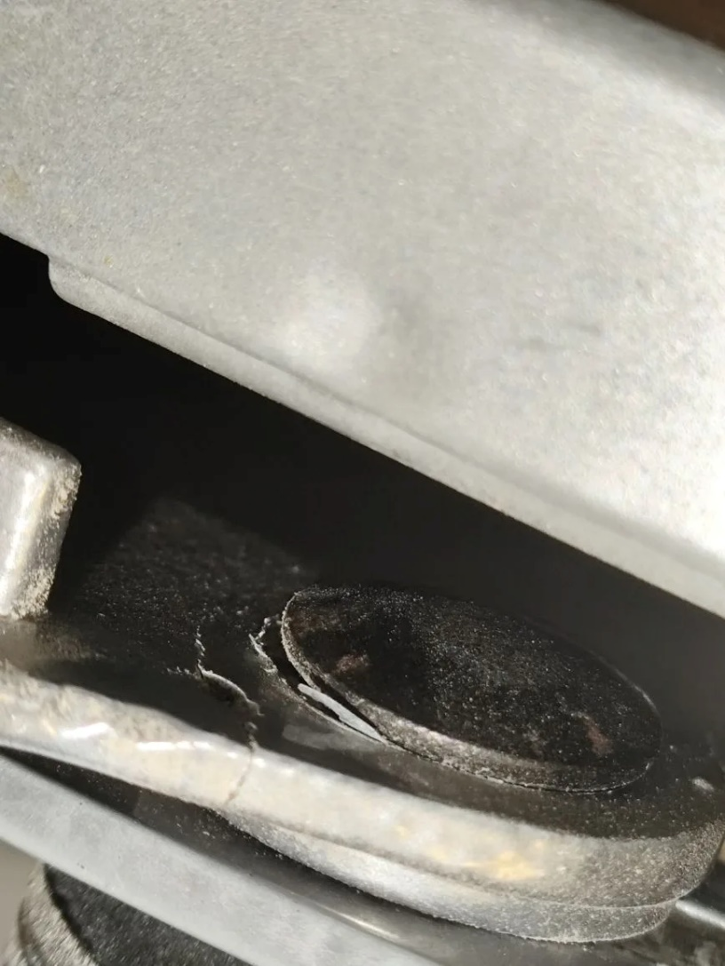
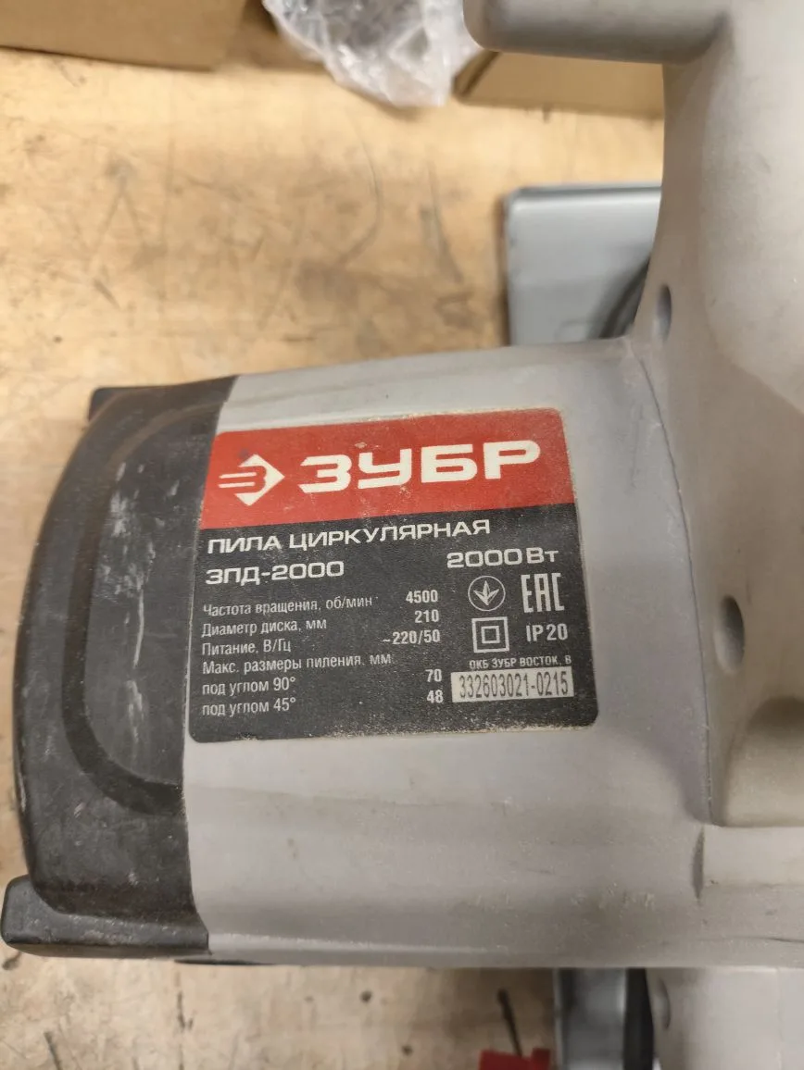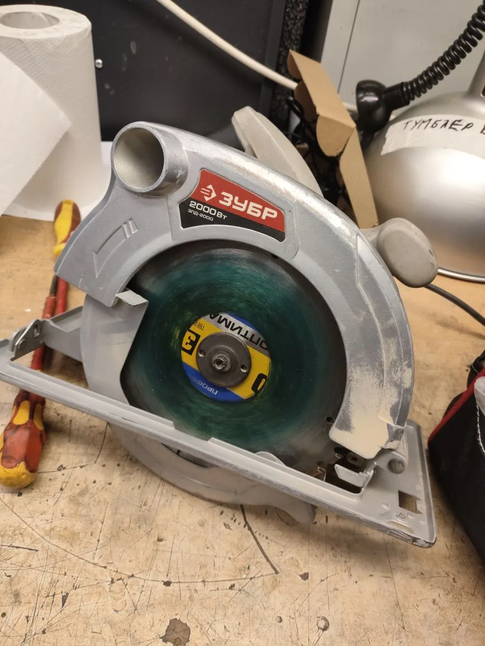

Позиция 2
https://altaigroup.ru/catalog/product/9a1151fd-47dc-11ea-a904-1c1b0de02f07/?utm_medium=organic&utm_source=yandexsmartcamera

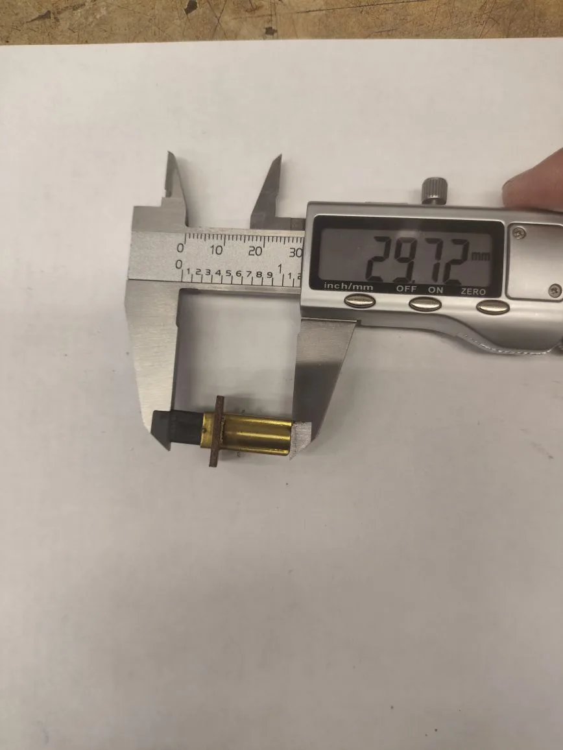
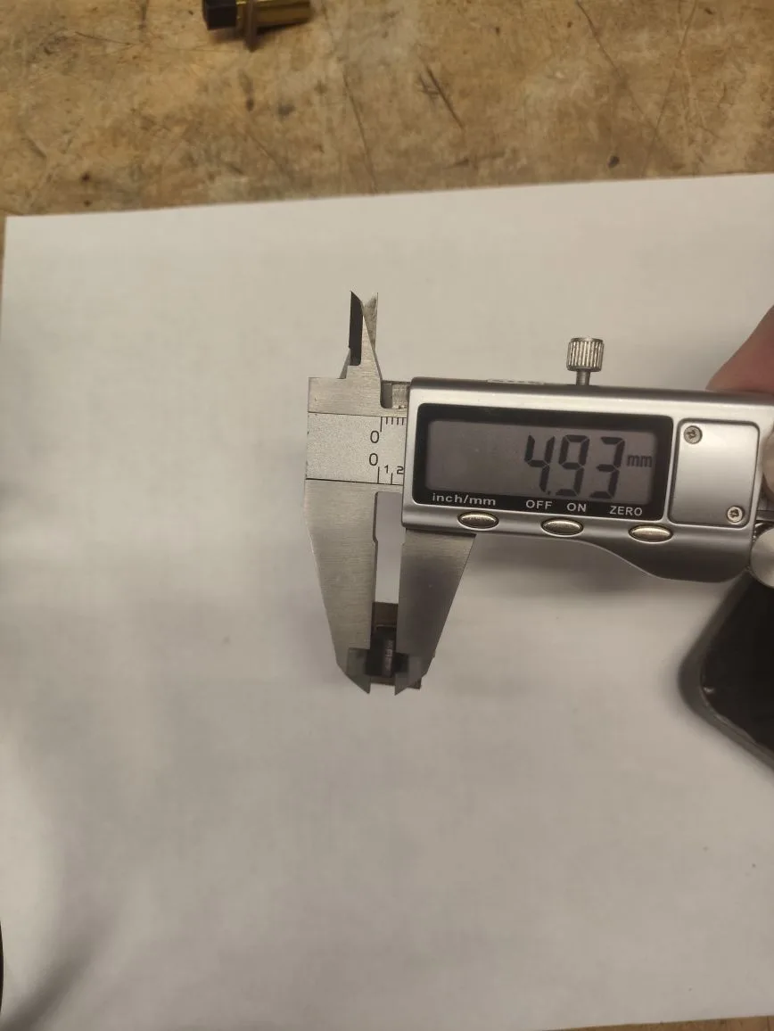
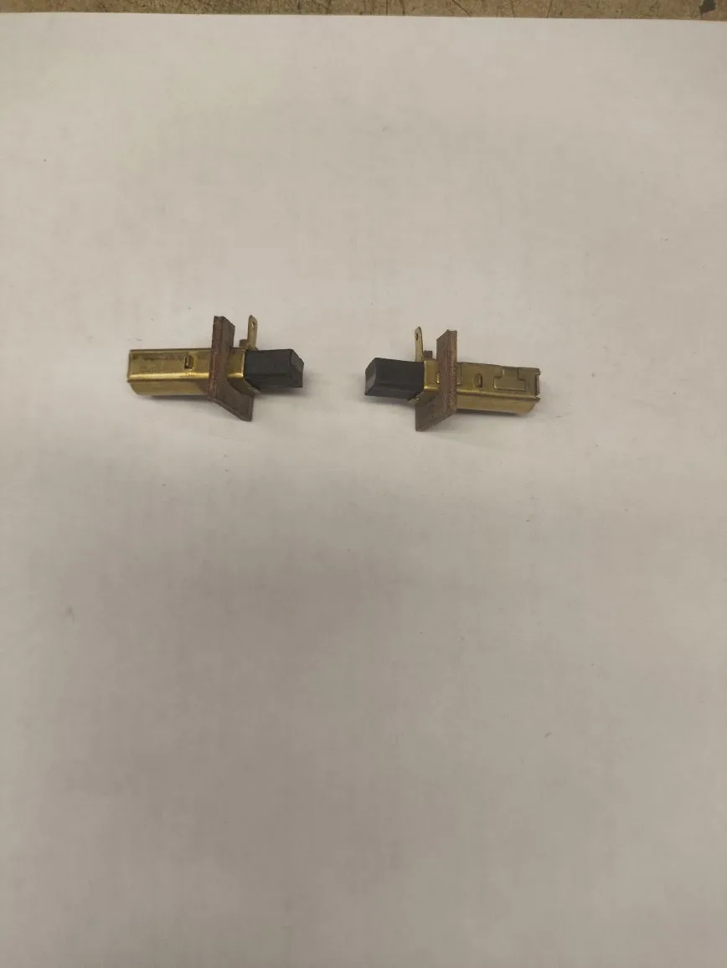
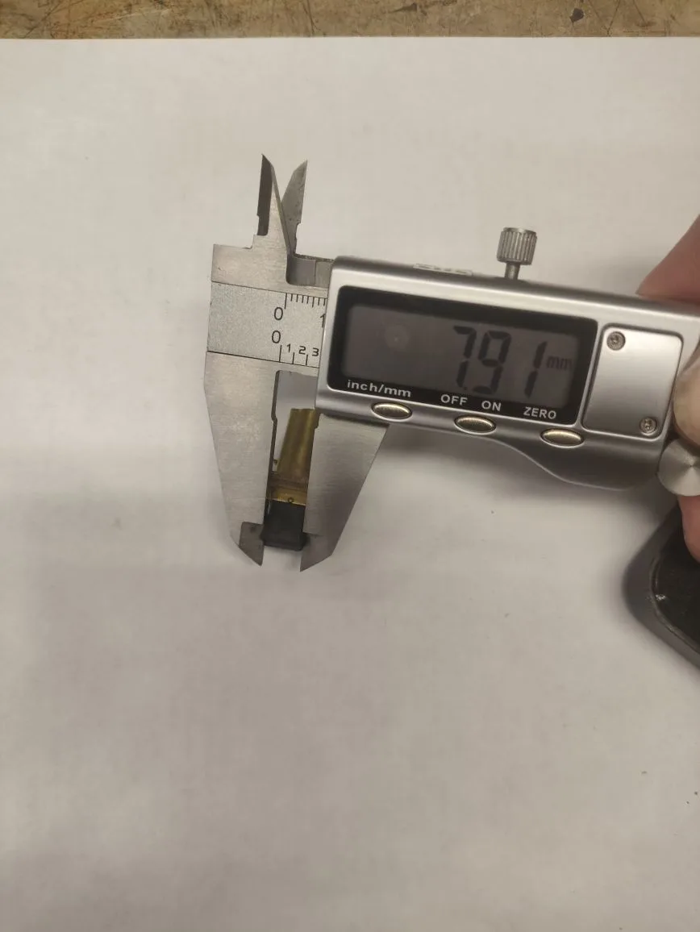
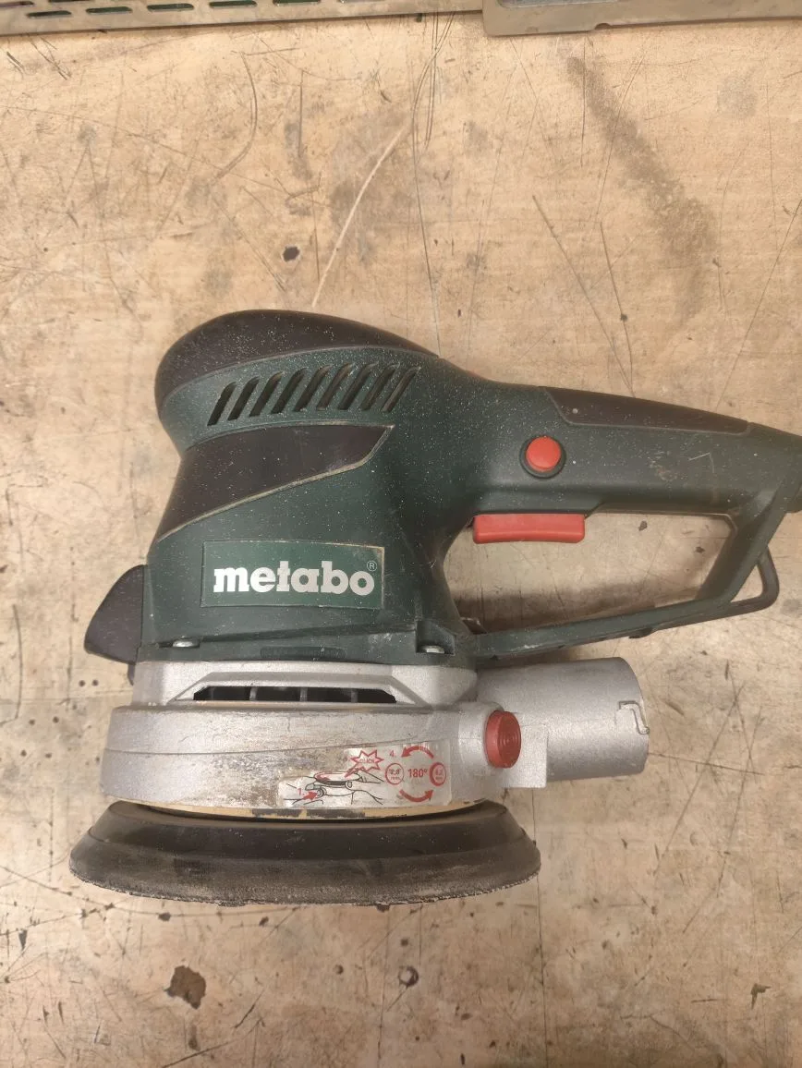

Позиция 3
https://www.vseinstrumenti.ru/product/uplotnitel-starfix-profil-p-chernyj-9x5-5-mm-6-m-sf1014-03-13978555/

https://petrovich.ru/product/968940/?utm_referrer=https%3a%2f%2fyandex.ru%2f

Позиция 4
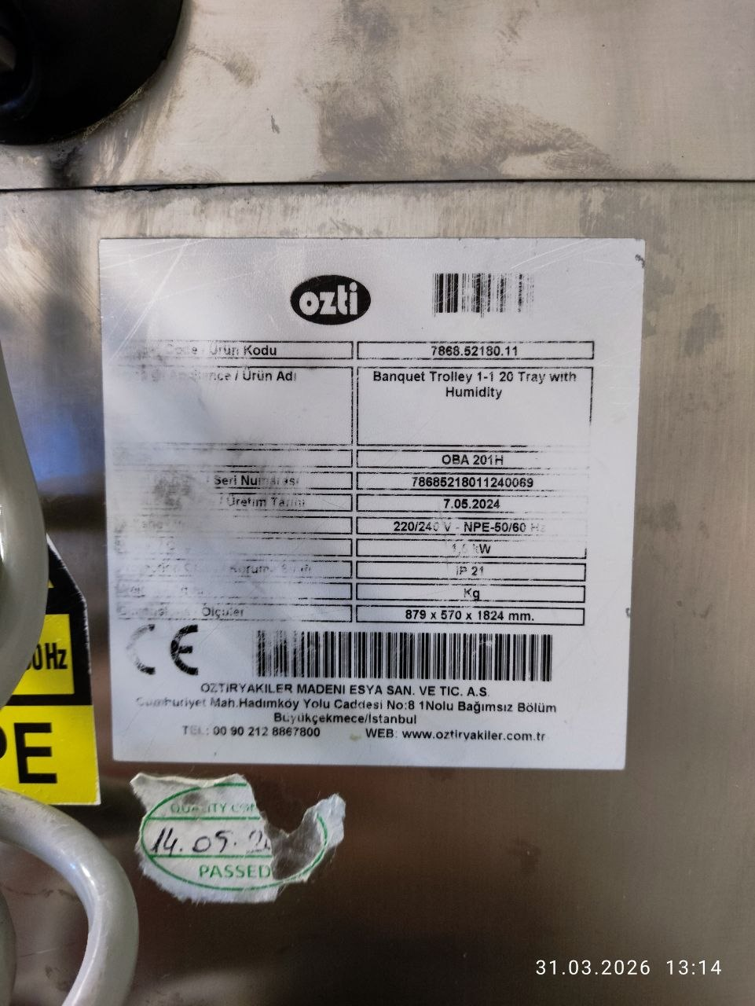
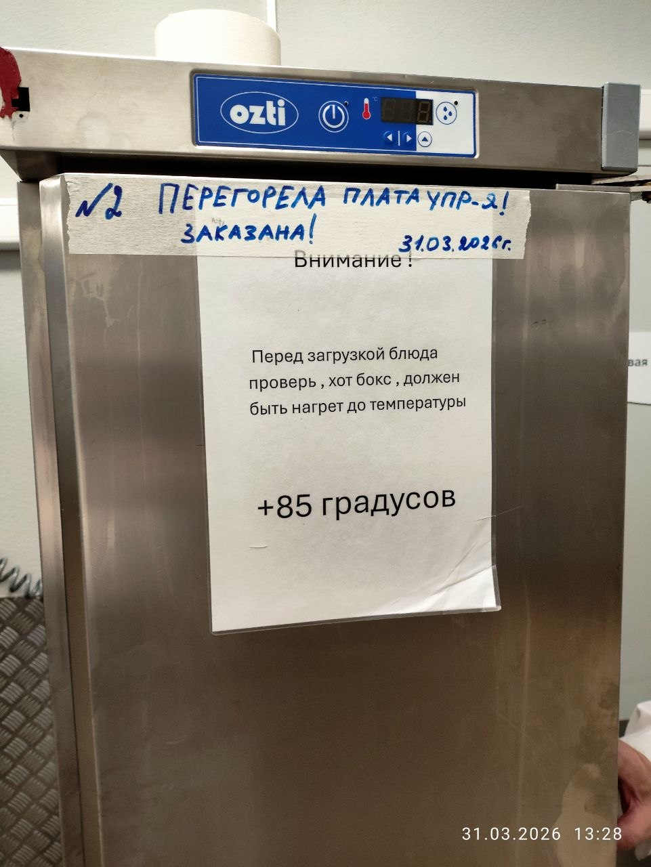
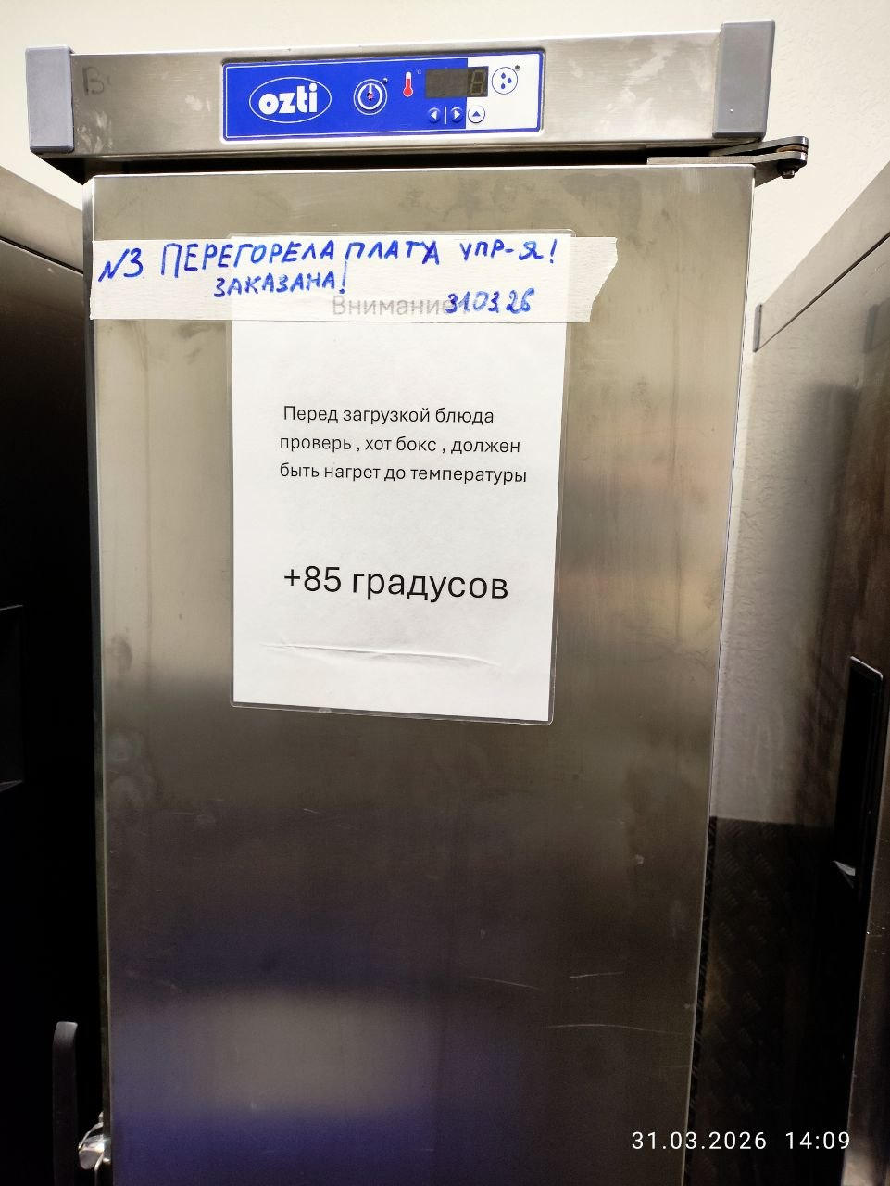
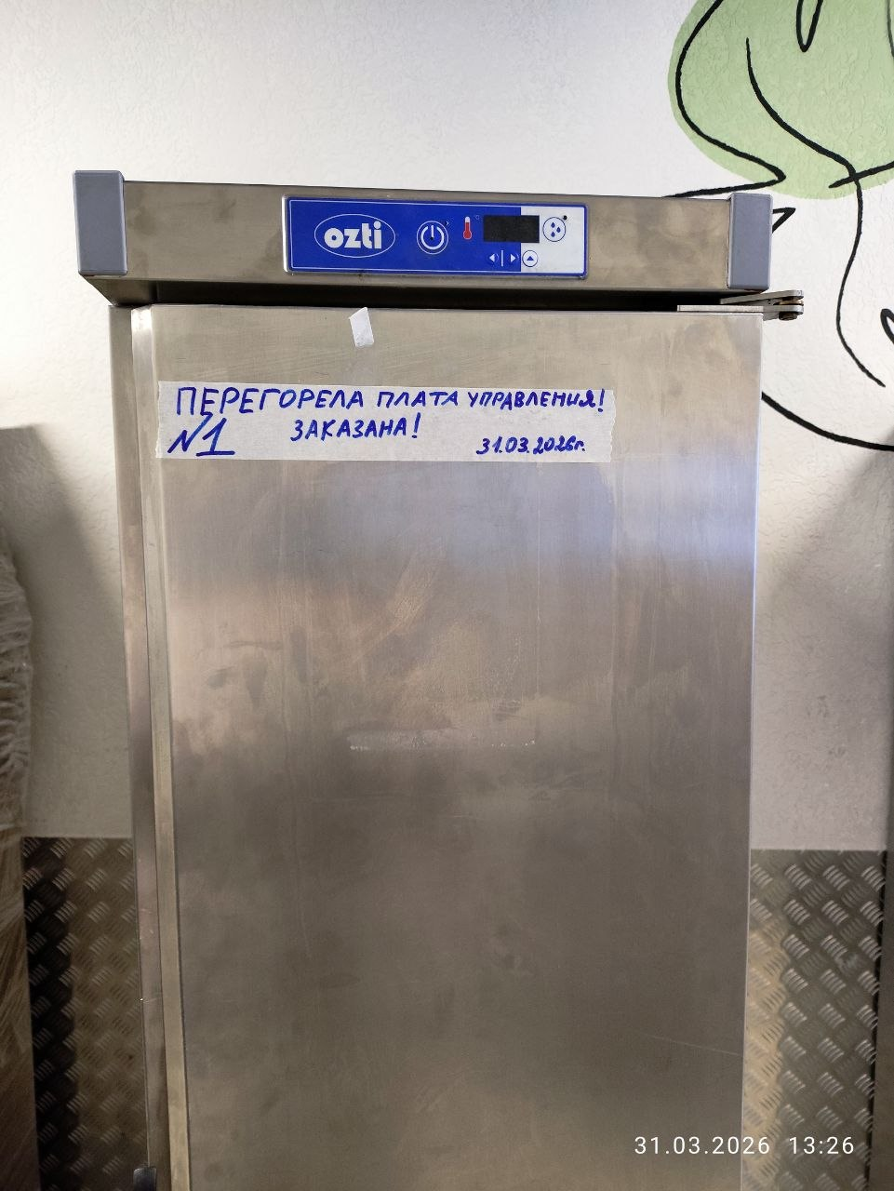
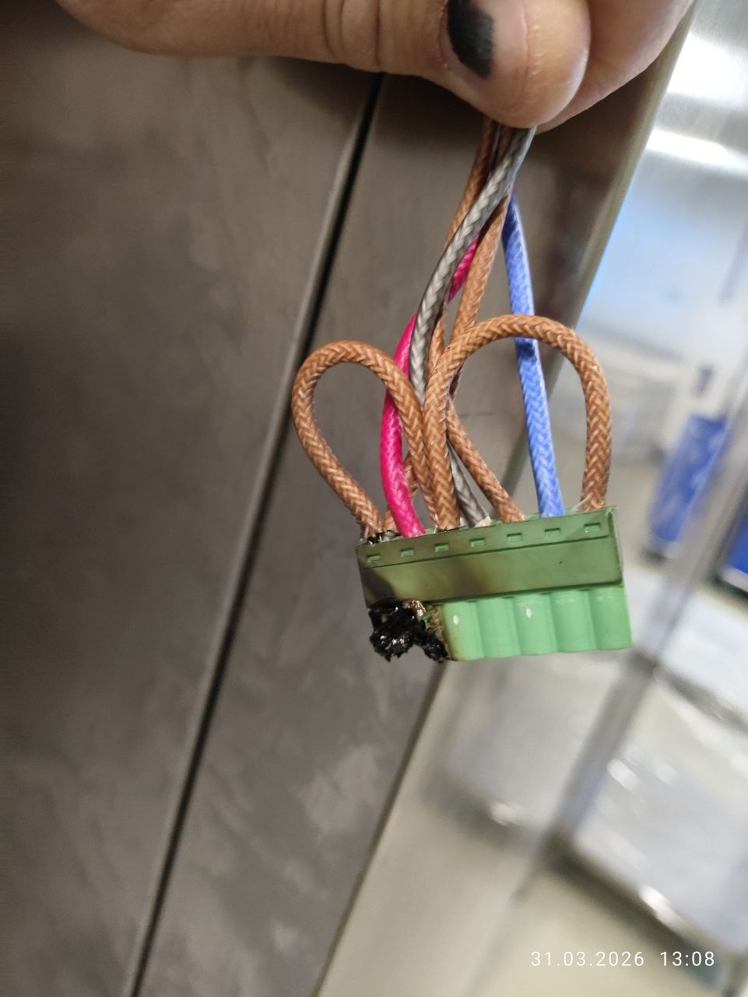

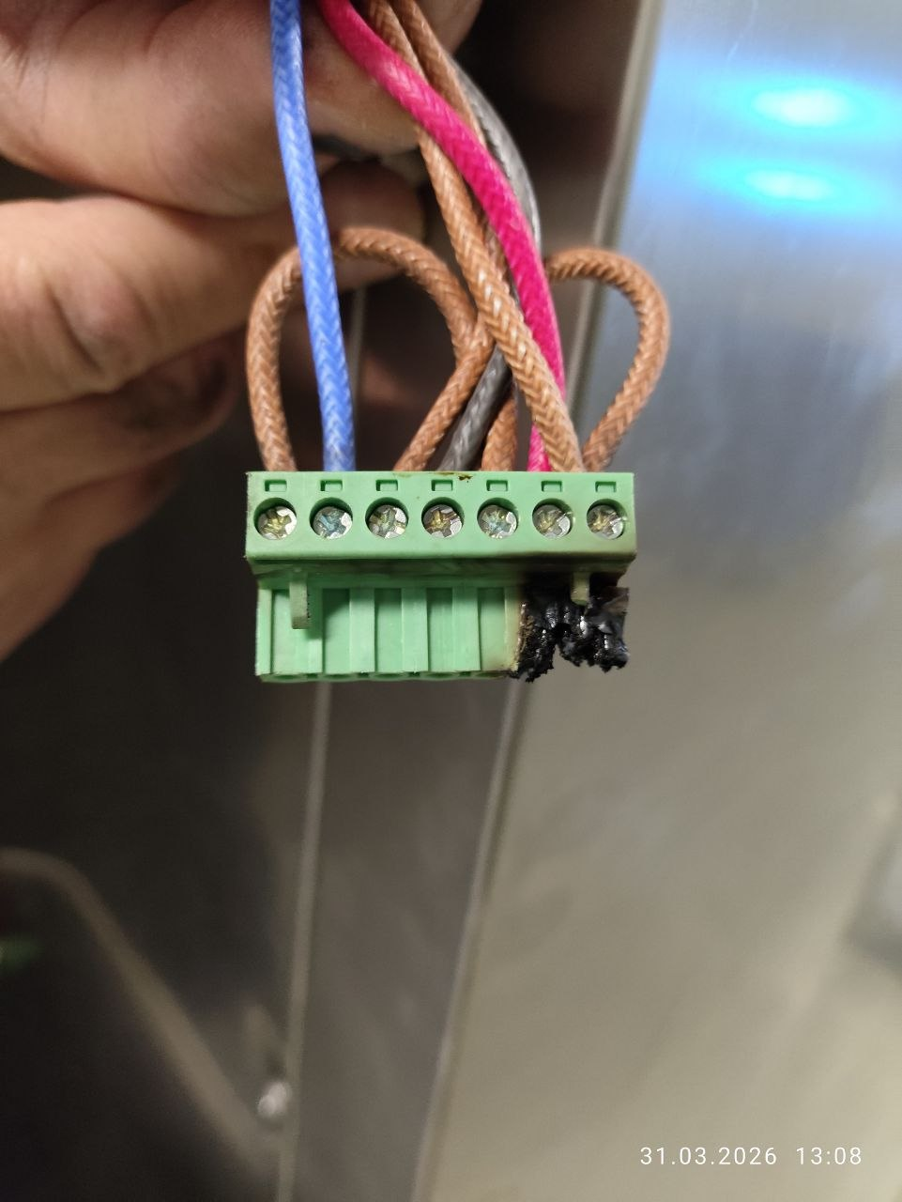
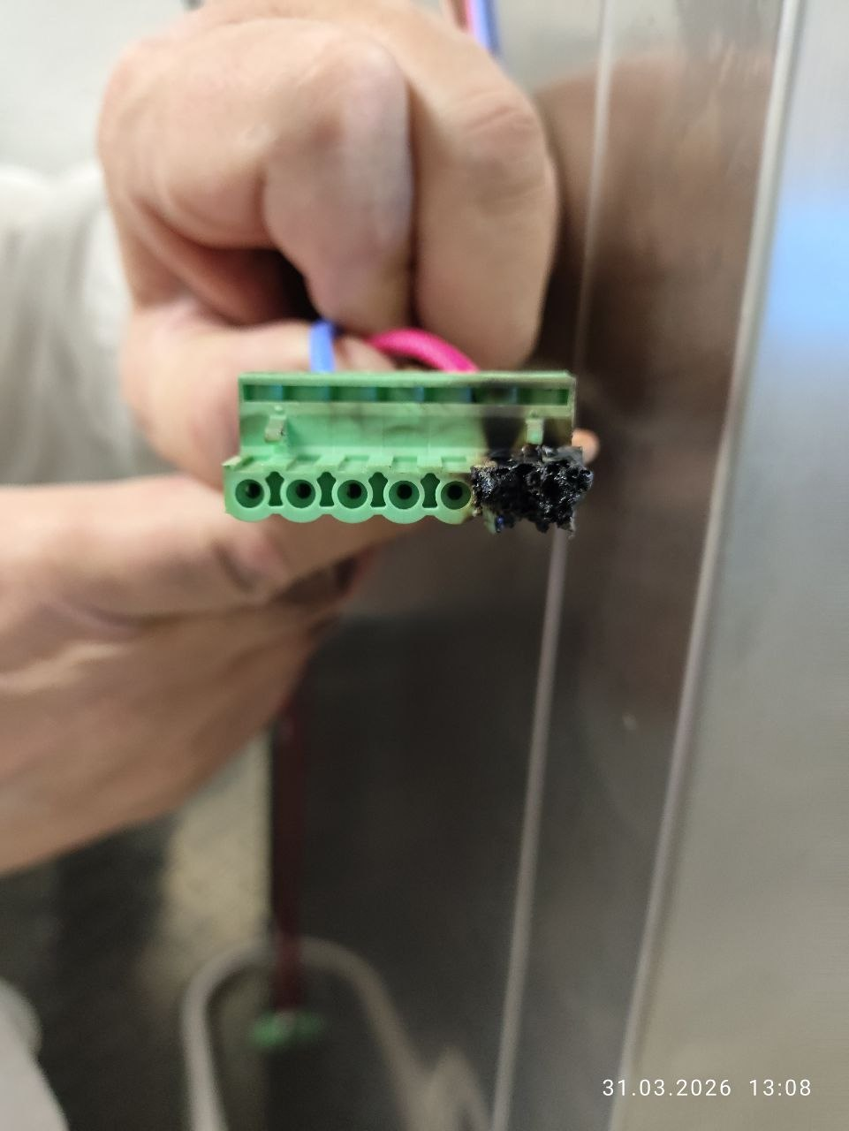

Позиция 5
https://share.google/images/I0YVoUpllwG8cJCP6

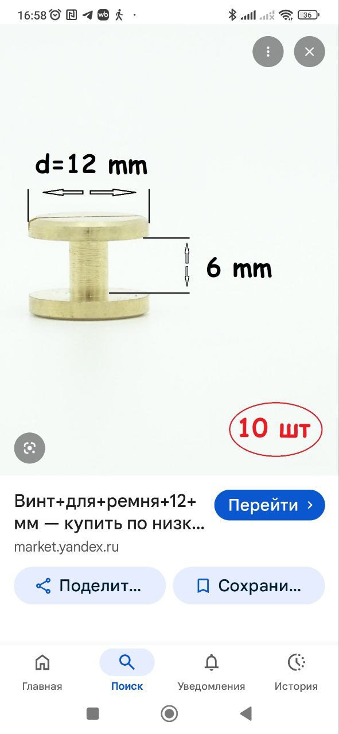
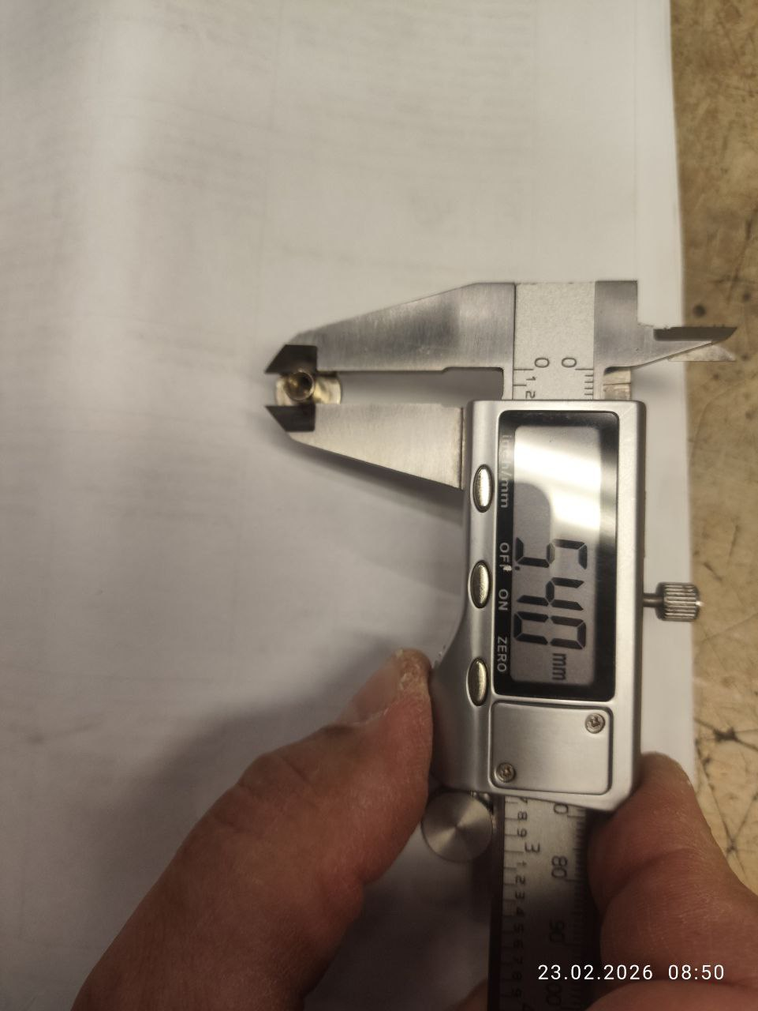
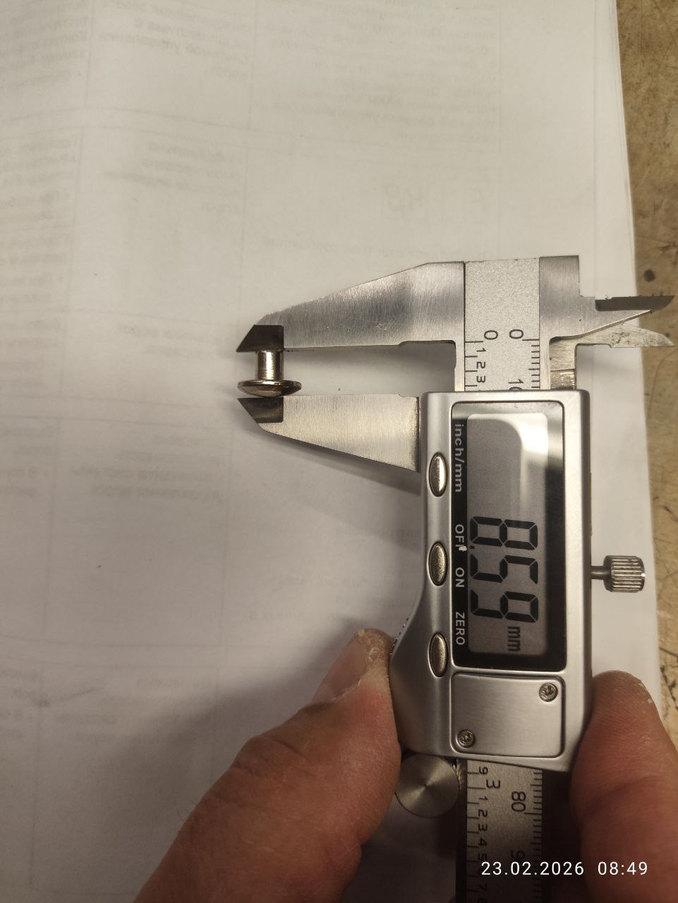
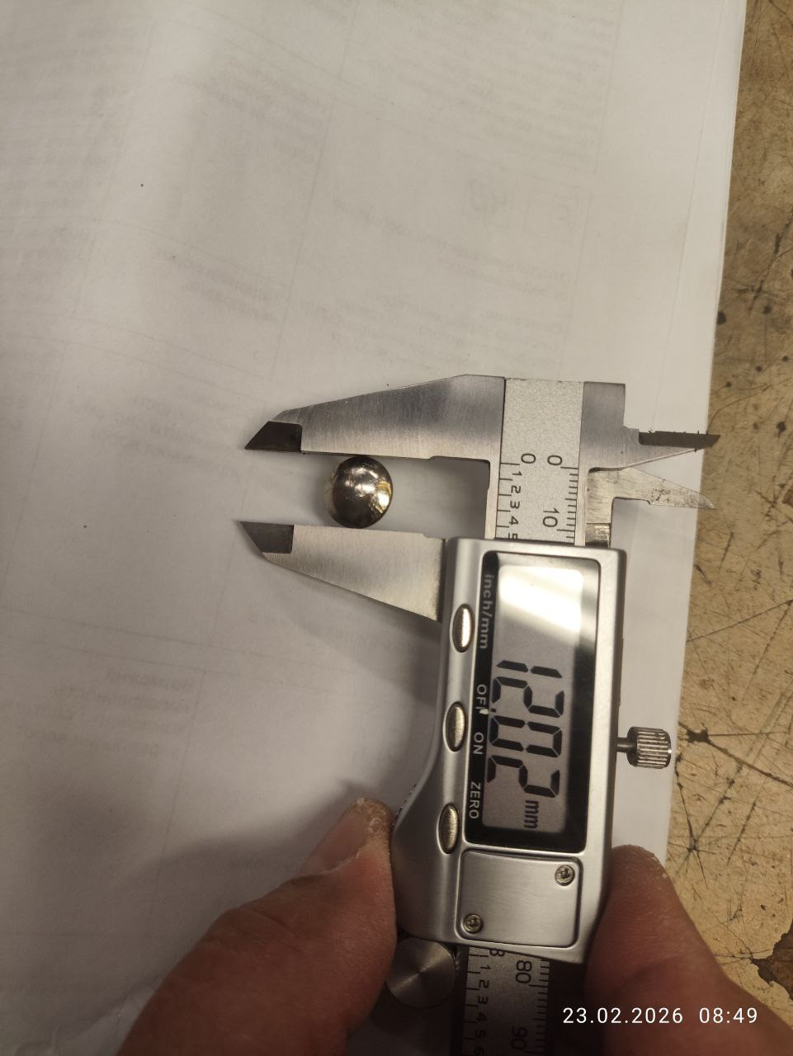
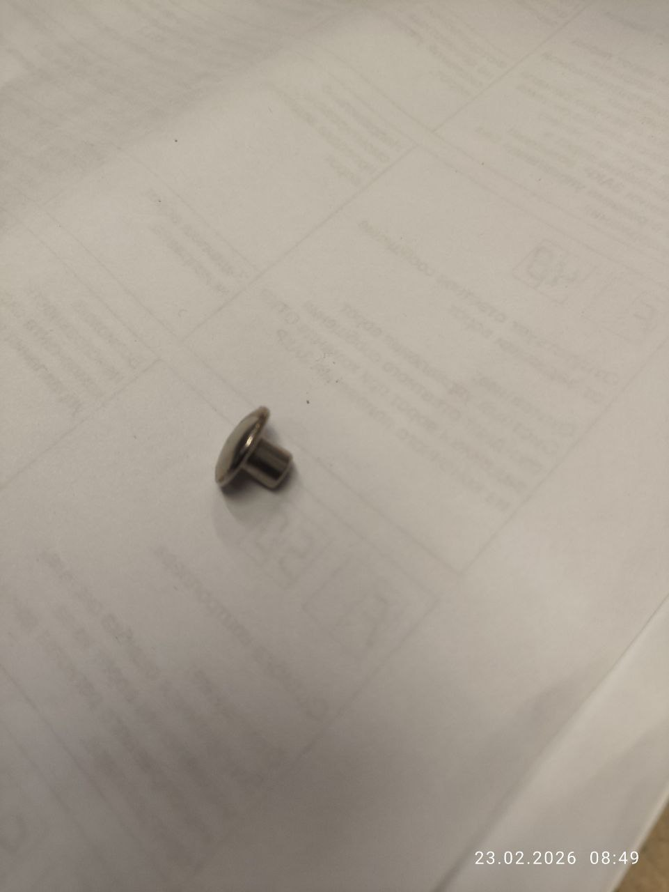
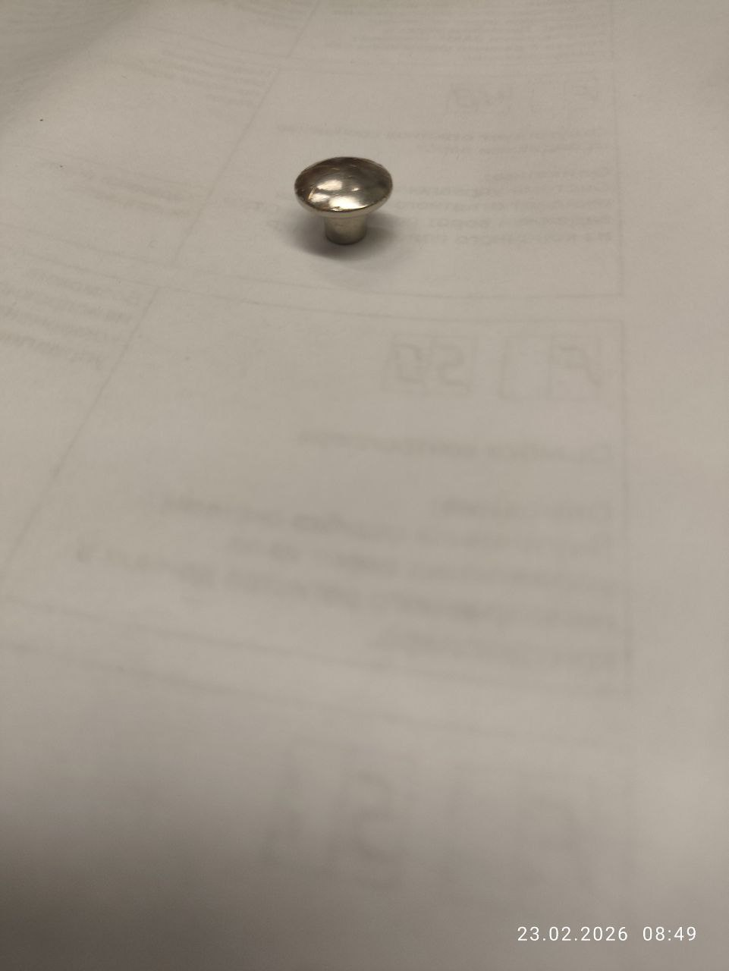
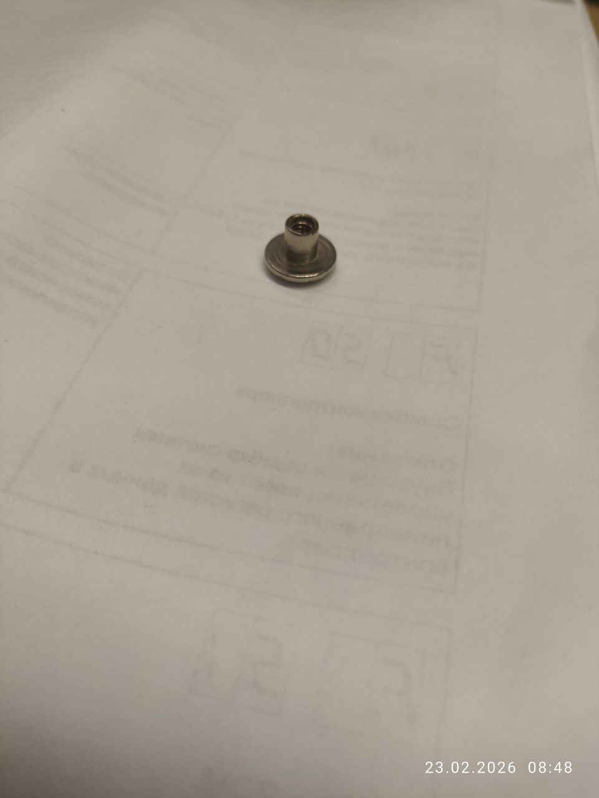

Позиция 6
https://xn--495-yddf6b.xn--p1ai/remont-uf-recirkulyatorov-dezar-kront/prays-zapchastey-kront-dezar/?ysclid=mmn7wliod2357543430

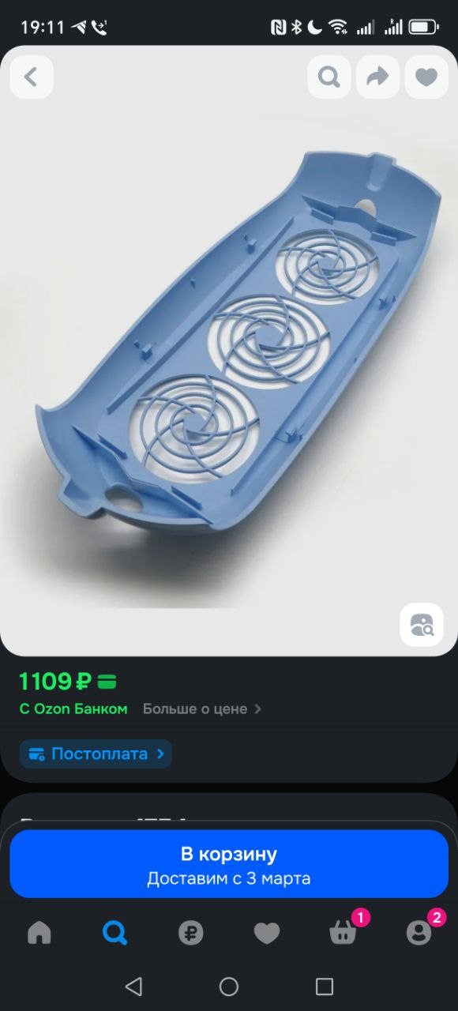
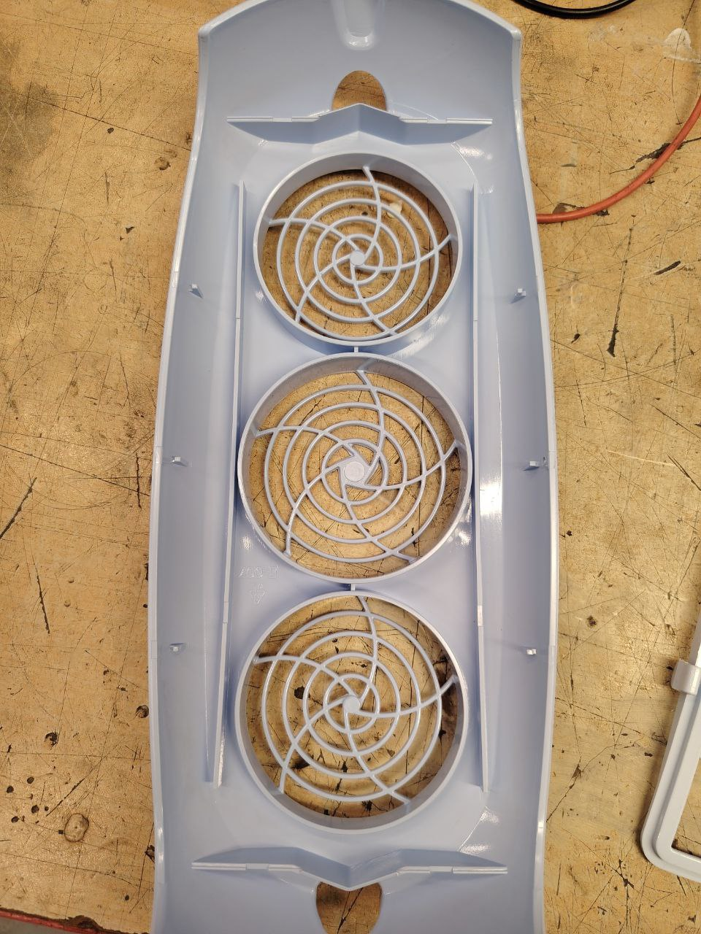

По деталировке деталь 3.1.

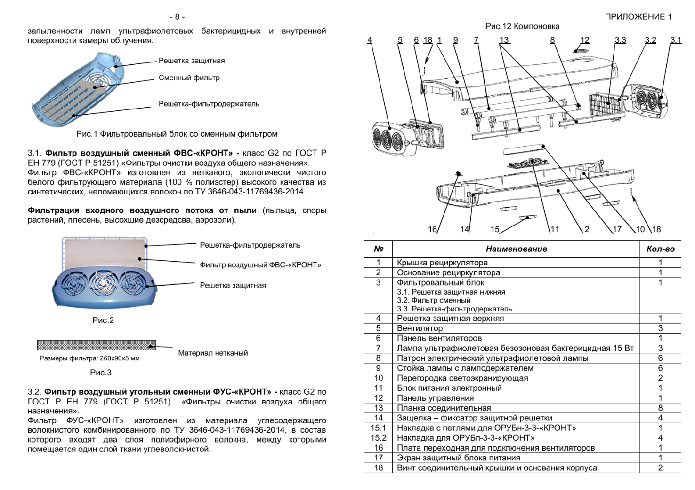

Позиция 7
https://instock.com.ru/katalog-tehniki-dlya-sklada-i-zapasnyh-chastey/zapasnye-chasti-na-tehniku-dlya-sklada/dlya-shtabelerov-i-telezhek-s-podemnoy-platformoy/zapchasti-dlya-telezhek-s-podemnoy-platformoy/zapchasti-dlya-telezhek-s-podemnoy-platformoy-serii-tf/trosik-spuska-tf30-tf50-d4008.html
